الوحدة الأولى: الاتصال وأثره في الإدارة
مفهوم الاتصال: عُرف الاتصال بمجموعة من التعريفات وكلها تُلقي ضوءًا على جانب من جوانبه:
- نقل وتبادل المعلومات التي على أساسها يتوحد الفكر وتتفق المفاهيم وتتخذ القرارات.
- تبادل الحقائق أو الأفكار أو الآراء أو المشاعر من خلال عمليات الإرسال والاستقبال.
- عملية إرسال واستقبال وينتج عن ذلك تفاهم عام بين جميع الأطراف دون أن يستلزم ذلك بالضرورة وجود اتفاق بينهم.
- أي سلوك يؤدي إلى تبادل المعنى.
عناصر الاتصال:
- المرسل.  - الرسالة.  - المرسل إليه.  - قناة الاتصال.  - التأثير في السلوك. | 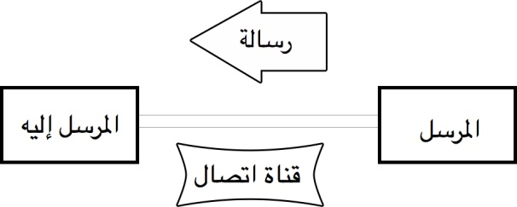

أهمية الاتصال: الاتصال عملية أساسية ورئيسية في إدارة المنظمات وتحقيق الأهداف.
للاتصال أهمية كبيرة لأي منظمة فهو:
- وسيلة رئيسية لتوجيه سلوك الأفراد تجاه الأهداف المرغوبة.
- توفر ونقل المعلومات إلى مراكز اتخاذ القرار.
- يقرب بين الأفكار والمفاهيم للعاملين ويوحد أنماط العمل.
- ينقل أفكار العاملين إلى مراكز اتخاذ القرار.
- يربط بين مراكز وضع السياسات والأهداف والقرارات وفريق العمل مما يحقق الاندماج والمشاركة.
- يحافظ على بقاء المنظمة واستمرارها في السوق أو البيئة المحيطة.
أهمية الاتصال بالنسبة للعاملين:
- قبل الثلاثينات كان اهتمام الباحثين في مجال الإدارة هو ترشيد العملية الإنتاجية عن طريق أفضل الوسائل والأساليب المادية دون مراعاة الاعتبارات الإنسانية والاجتماعية في الإدارة.
- في أوائل الثلاثينات تحول الاهتمام للعنصر الإنساني وذلك بظهور مدرسة العلاقات الإنسانية فقد نادت هذه المدرسة بدراسة السلوك البشري وتحليل الدوافع والحاجات الإنسانية والاجتماعية للقوى العاملة.
يتأثر مستوى الأداء بعاملين رئيسيين:
- القدرة على الأداء.
- مستوى الدافع والرغبة والاستعداد للعمل.
ويرتبط هذان العاملان ارتباطًا وثيقًا من حيث تأثيرهما على مستوى الأداء والإنتاج.
مستوى أداء الفرد = القدرة × الدافع

أهمية الاتصال بالنسبة للإدارة: الاتصال كنشاط أساس للإدارة:
الأهداف | النتائج
- الإمداد بالمعلومات وفهمها وتبادلها كأمر ضروري لجهود فريق العمل.  - تنبيه الاتجاهات الذهنية والمعنوية اللازمة للدافعية والتعاون والرضا الوظيفي. | - الاتصال الفعال يؤدي إلى إنجاز أفضل للعمل مع وجود الرضا الوظيفي.
نماذج الاتصال:
نموذج الاتصال البسيط: هو نموذج الاتصال ذا الاتجاه الواحد.
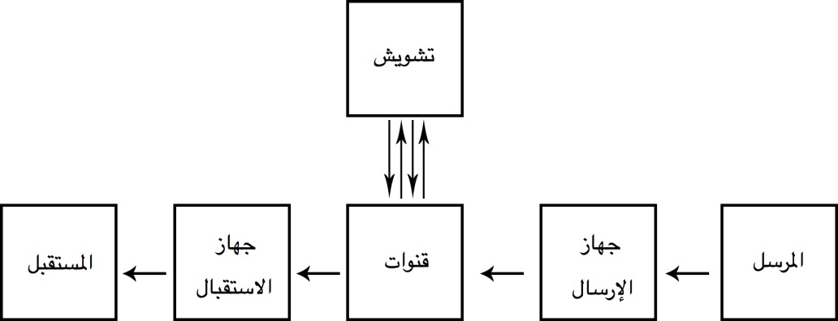
ويقصد بمصادر التشويش أو الضوضاء هو ما تتعرض له الرسالة من حذف أو إضافة غير مقصودة أو متعمدة.
ويرى البعض أن نموذج الاتصال البسيط ذا الاتجاه الواحد يتكون من ست خطوات هي:
- تكوين الفكرة لدى المرسل.  - تحويل الفكرة إلى رموز.  - نقل الرسالة خلال قناة الاتصال. | - تسليم الرسالة.  - تفسير الرموز وتحويلها إلى رسالة مرة أخرى.  - القيام بعمل أو تصرف ما (السلوك).
أمثلة على نموذج الاتصال البسيط:
- الرسائل البريدية.  - الفاكس.  - البريد الإلكتروني.  - التقارير المكتوبة. | - البروشورات والنشرات.  - الجرائد والمجلات.  - البث الإذاعي والتلفزيوني.

نموذج الاتصال المزدوج:
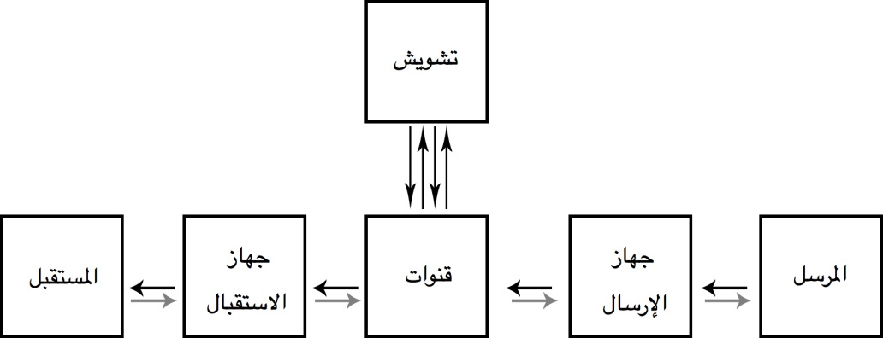
النموذج البسيط إذا أضيف إليه رد فعل أو إجابة على تساؤلات كما هو الحال في المحادثات الشفوية أو التليفونية فإننا نكون بصدد (نموذج الاتصال المزدوج).
خطوات عملية الاتصال المزدوج:
- التفكير من جانب المرسل.  - تنظيم الفكرة في رسالة.  - نقل الرسالة.  - استقبال الرسالة من المستقبل.  - فك الرموز وإدراك معنى الرسالة. | - الاستجابة: بعد فهم معنى الرسالة.  - استرجاع المعلومات: محاولة المرسل الحصول على ردود فعل من المستقبل حتى يتأكد أن الرسالة وصلته على الشكل الصحيح.  - التغذية الأمامية.
أمثلة على نموذج الاتصال المزدوج ( ذو الاتجاهين):
- الاتصال الهاتفي.  - المقابلات الشخصية.  - المحاضرات.  - المؤتمرات. | - الاتصال المرئي من خلال الكمبيوتر.  - الاتصال الهاتفي من خلال الإنترنت.  - المحادثات الكتابية من خلال الإنترنت.

الطرق الرئيسية للاتصال: هو نموذج الاتصال ذا الاتجاه الواحد
1- الاتصال الكتابي. 2- الاتصال الشفوي. 3- الاتصال غير اللفظي.

الاتصال المكتوب: يمكن أن يتخذ شكل الخطابات والمذكرات والنشرات والأدلة والتقارير أو لوحات الإعلانات.
مميزات الاتصال المكتوب:
- تتميز هذه الطريقة في الاتصال بكونها تمد كلًّا من المرسل والمستقبل بإطار مرجعي يمكن الرجوع إليه في أي وقت.
- تعتبر طريقة منخفضة التكاليف حيث يمكن توزيع الرسالة المكتوبة على عدد كبير من المستقبلين.
- فعالية الرسالة المكتوبة تعتمد في المقام الأول على قدرة المرسل على صياغة الأفكار وتوضيحها بطريقة فعالة.
- يعتبر مرجعًا قانونيًّا للجهات المعنية في حالة حدوث أية مشكلة أو خلافات حول ما يحتويه هذا الاتصال.
- يسهل الرجوع إليه لتحديد المسؤوليات.
- يوثق المعلومات للإستفادة منها في المستقبل.
- يضمن نقل بعض المعلومات والأجوبة لعدد كبير من العاملين.
من الأمثلة على الاتصال المكتوب:
التقارير – المذكرات – المنشورات – الشكاوي – اللوحات البيانية – وسائل الإيضاح البصرية – الصحف.

المآخذ على الاتصال المكتوب:
- لا تمد المرسل بالتغذية الراجعة (feedback) المباشرة والحالية.
- قد يمر وقت طويل نسبيًّا قبل معرفة رد فعل لدى المستقبل بالنسب للرسالة المكتوبة ومدى فهمها بالطريقة الصحيحة.
- إمكانية تفسير الرسالة أو الكتابة على غير محملها ومعناها المقصود.
- الاتصال المكتوب لا يفيد كثيرًا في تنمية العلاقات الإنسانية وذلك بالمقارنة مع الاتصال الشفهي.

الاتصال الشفوي: يأخذ خذا الشكل الحوار والاتصال التليفوني والمقابلات الشخصية والمؤتمرات المنقولة بالأقمار الصناعية والاجتماعات، وتؤكد الدراسات الحديثة أن حوالي 70% من المعلومات تتدفق من خلال الاتصال الشفوي.
أمثلة على الاتصال الشفوي:
1- المقابلات الشخصية. 2- المكالمات الهاتفية. 3- الاجتماعات.
4- المؤتمرات. 5- المحاضرات.
مميزات الاتصال الشفوي:
- الميزة الأساس لهذه الطريقة في الاتصال أنه ينمي تفاعل سريع ومباشر بين المرسل والمستقبل.
- تنمي قدرًا كبيرًا من العلافات الإنسانية والتفاعل.
- يعطي التغذية الراجعة المباشرة.
- يقوي روح التعاون والصداقة.
- يزيل التوتر والضغوط نتيجة إخراج ما في الصدور.
- يشجع على تبادل الأسئلة ولذلك فهو فعال في تقريب المفاهيم.
- يسرع عملية تبادل الأفكار والمعلومات والآراء فهو يوفر الوقت والجهد.
المآخذ على الاتصال الشفوي:
- هذه الطريقة مكلفة نسبيًّا من ناحية الوقت.
- الاتصال الشفوي يمكن أن يؤدي إلى نفور المستقبل من بعض التصرفات والسلوكيات للمرسل.

الاتصال غير اللفظي: طريقة اتصال مختلفة عن الاتصال الكتابي والشفهي مثل الفعل وحركات الوجه والجسم، أي أنه أحيانًا الأفعال تتحدث بصوت أعلى من الكلمات.
أمثلة على الاتصال غير اللفظي:
1- الإيماءات. 2- حركة الوجه. 3- السكوت والغضب والانفعال.
4- السلام باليد. 5- الابتسامة.
مميزات الاتصال غير اللفظي:
- تعبر هذه الطريقة مهمة لجميع الناس بمختلف مستوياتهم وثقافاتهم.
- يتم اللجوء إليها عند وجود ثقافات ولغات مختلفة وأشخاص من بيئات مختلفة.
- تعطي صورة واضحة عن أنماط الأشخاص الذين تتعامل معهم.
- توضح ردود الفعل العكسية.
- مؤثر في الروح المعنوية للموظفين حيث أن الأفعال تتحدث بصوت أعلى من الكلمات أحيانًا.
المآخذ على الاتصال الغير لفظي:
- يكشف أنماط الأشخاص الذين يقفون أمامنا وعيوبهم.
- يعدد تفسيرات السلوكيا التي تصدر منه.
- عدم وصول الرسالة المراد توصيلها.

العوامل المؤثرة في اختيار الأسلوب أو طريقة الاتصال:
- الهدف من الاتصال
تنمية التفاهم والعلاقات.  إشباع الحاجات المعنوية. | يفضل الاتصال الشفوي.
الحاجة إلى توحيد أنماط العمل والإجراءات.  توصيل التعليمات الدائمة. | يفضل الاتصال الكتابي.
الثناء والتقدير أثناء تأدية العمل. | يفضل الاتصال غير اللفظي.
- الوقت المتاح للاتصال.
- نوعية المعلومات وأهميتها وسريتها.
- عدد الأشخاص المطلوب إبلاغهم بالرسالة.
- التكلفة.
- المستوى الثقافي والوظيفي للمستقبلين.

عوامل تزيد من فاعلية الاتصال:
- التحدث بطريقة مشوقة وتجنب الإسهاب الزائد أو الإيجاز الشديد.
- ضرب الأمثلة واستخدام وسائل الإيضاح البصرية (أو السمعية أو الرسوم التوضيحية، أو النماذج والبيانات).
- التعرف على ردود الفعل من جانب مستقبلي الرسالة والتأكد من فهمها.
- عدم التسرع في اتخاذ القرارات أو تكوين رأي إلا بعد تلقي الرسالة كاملة.
- اختيار المكان المناسب لإبلاغ المعلومات.
- الثقة في مصدر الرسالة.
- المعرفة والوعي الكامل لقيمة المعلومات والبيانات.
- لغة مفهومة وانتقاء العبارات الواضحة.

